INDICAÇÃO Nº 1425/11

“Reparo na camada asfáltica na Rua da Agricultura, no bairro Jardim Pérola”.

**INDICA** ao Senhor Prefeito Municipal, na forma regimental, determinar ao setor competente que proceda com e reparo na camada asfáltica na Rua da Agricultura nos locais abaixo descritos:

Rua da Agricultura defronte a empresa Ângelo Verti;

Rua da Agricultura esquina com a *Rua* do carvão;

Rua da Agricultura próximo n° 1710;

Rua da Agricultura esquina com a Rua do Petróleo.

**Justificativa:**

Os buracos existentes no local estão danificando os veículos e dificultando o tráfego pela via e aumentando o risco de acidentes devido ao estado deteriorado da mesma, causando transtornos para os moradores que transitam pelo local diariamente: **(Segue fotos em anexo).**

Plenário “Dr. Tancredo Neves”, em 14 de abril de 2011.

**ANÍZIO TAVARES**

-Vereador/Vice-Presidente-

**(Fls. nº 2 – Reparo na camada asfáltica na Rua da Agricultura, no Jardim Pérola).**

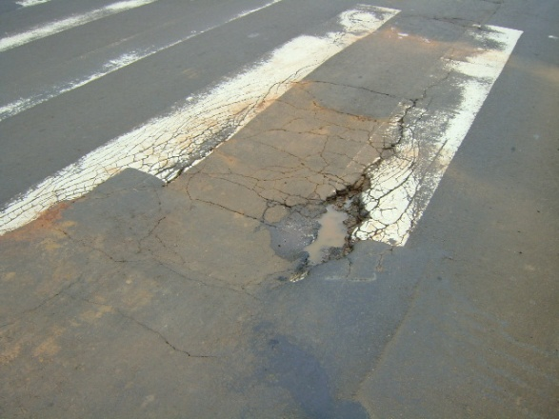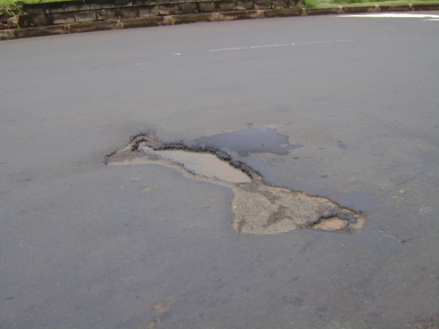

**Defronte Empresa Ângelo Verti Rua da Agricultura esq. Rua Carvão**

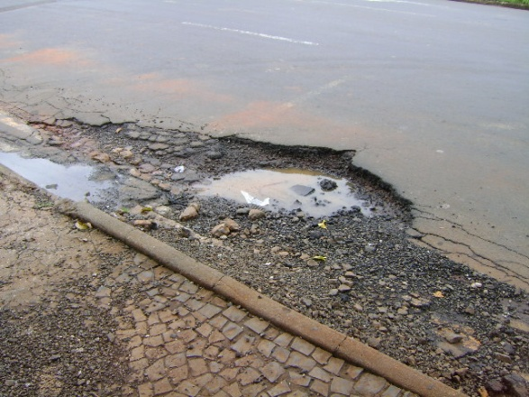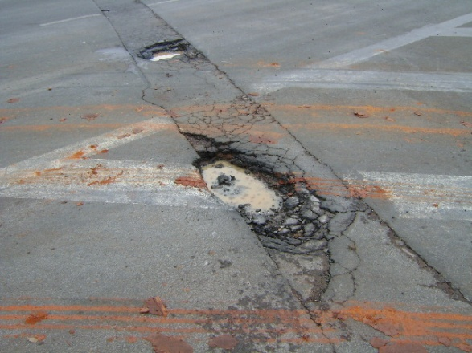

**Rua Agricultura, próx. N° 1710 Rua Agricultura esq. Rua Petróleo**